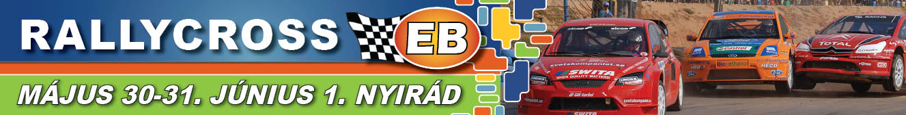

Élményautózás a nyirádi pályán

Kivételes élményben lehetett része néhány szerencsés embernek csütörtökön, a III. Nyirádi Rallycross EB helyszíni sajtótájékoztatóján. A médiaeseményen a sportág jól összeszokott mezőnyének hat éllovasa – Kenneth Hansen, Andreas Eriksson, Sverre Isachsen, Michael Jernberg, Ole Kristan Nottveit és Jussi Pinomäki – is részt vett. A nem mindennapi rendezvény első mozzanataként Jőrös István, a Nyirád Motorsport Centrum tulajdonosa egy rövid ismertető keretében bemutatta a versenyzőknek a pályán végbevitt módosításokat és felhívta a figyelmet az új elemekre. Ekkor a meghívott vendégek az újságírókkal egyetemben már türelmetlenül toporogtak a gépátvételi helyszínen, hisz a sajtótájékoztató második felében mindegyikük beülhetett egy-egy sztárpilóta mellé, és megtapasztalhatta, milyen érzés 200 km/h-hoz közeli sebességgel közeledni az éles kanyarok felé.

A hatás nem maradt el, némelyikük lelkesen csillogó szemekkel pattant ki a 600 lóerős járgányokból, mások viszont a „soha többet!” felkiáltással kászálódtak ki a meglehetősen szűk ülésekből. A versenyzők elsődleges célja természetesen a megújult pálya tesztelése és utasuk testi épségének megóvása volt. Ennek tükrében elképzelni is ijesztő, milyen sebességgel teljesítik az egyes köröket igazi versenyhelyzetekben. Elmondásuk alapján mindössze 50-60%-kot hoztak ki magukból. Őszintén szólva, én harminccal is beértem volna!

A Nyirádi Rallycross Európa-bajnokság mezőnye számokban
Divízió 1 : 32 nevező
Divízió 1/A: 21 nevező
Divízió 2: 14 nevező
Rallycross Kupa: 5 nevező
A hetvenkettő induló összesen 25400 lóerőt tesz ki.

